c Normandia
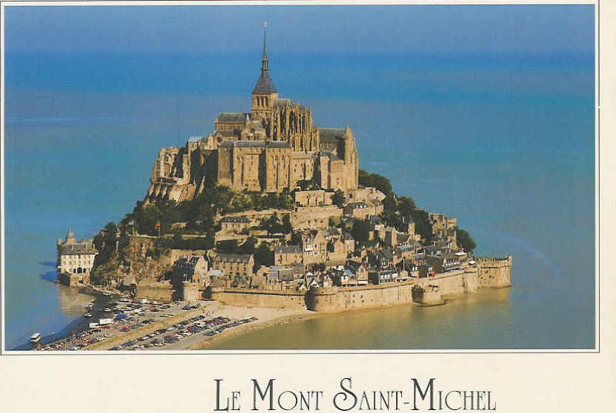
és a Loire völgye
s (10 nap)
2025. július 6-15.
Utazás: autóbusszal (klíma, 2 Tv, videó, DVD, hűtött italok, kávé, szélesíthető, tálcás ülések).
Útvonal: Szeged-Strasbourg-Rouen-Mont Saint-Michel-Tours-Párizs-Salzburg-Bécs-Szeged.
Elhelyezés: 9 éjszaka Etap hotelben, 2-3 ágyas szobákban (színes TV, fürdőszoba), reggelivel.
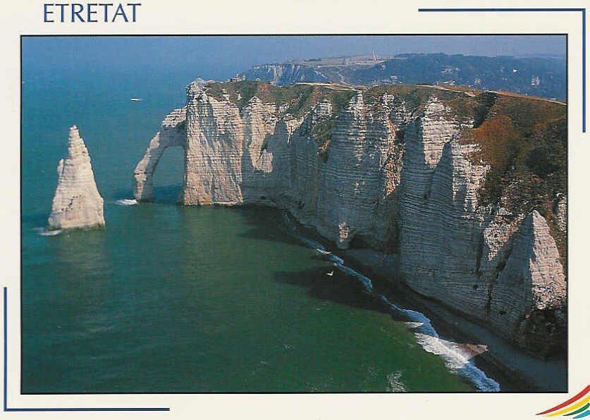
Program:

1. nap: Sz: Indulás 4⁰⁰ -kor, folyamatos utazás,
szállás Strasbourgban
2. nap: V:♦Városnézés, szabadprogram,
utazás Rouenba, szállás
3. nap: H:♦Etretat, a "fehér" sziklák
♦Rouen, középkori városközpont
♦Székesegyház
4. nap : K: ♦Honfleur, városközpont, kikötő
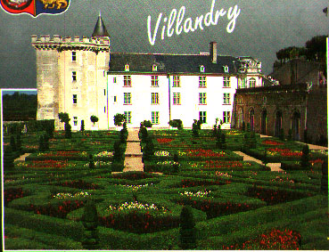

♦Mont Saint-Michel,városnézés, B
szállás Dinard-ban
5. nap: Sz:♦St. Malo, városnézés

♦Dinan, városnézés,
szállás Toursban
6. nap: CS:♦Amboise, B Villandry B
♦Langeais, fakult. B
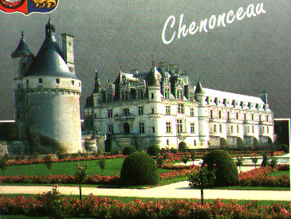

7. nap: P: ♦Chenonceau, B
Chambord, B
8. nap: Sz: ♦ Orléans, szállás Párizs mellett
9. nap: V:♦ Hazaindulás, München, szállás
10. nap: H: ♦ Hazautazás, a Schönbrunni kastély
kertje, érkezés Szegedre kb. 21 órára

Részvételi díj: kb. 95.000 Ft útiköltség, a szállás kb. 310 EURO 3 ágyas szobákban (franciaágy és felette a +1 ágy) reggelivel, 400 Euro 2 ágyas szobákban (franciaágy) reggelivel. A „B” betűk a belépőket jelzik. Pontos árak leghamarabb 2025. január!!! 10 részlet: 9 x 10.000 Ft. + 5.000 Ft és 10 x 31 vagy 40 Euro szeptember-június
Ez az összeg tartalmazza: az útiköltséget, 9 szállást, 9 reggelit. Ezen kívül kell kb.80-90 Euro/fő a belépőkre. A poggyász és balesetbiztosítást (kötelezően) mindenkinek meg kell kötni.

Jelentkezés 2024. nov. 07-ig: Fejes Edina tanárnőnél
tel: 30/210-50-15 vagy
edina.fejes66@gmail.com

